今日动态 2025.5.16

**晨间来园篇：**

今天来园24人。早上来园，孩子们能够自主入园进入班级，孩子们进入班级后能够自主签到、放水杯、绕水杯带。

**集体活动篇：综合：我的计划书（一）**

中班巧手节即将开展“亲子小制作”的活动，在活动中，孩子们将自己选择制作的作品，这就需要为自己的作品制定一份计划书，在计划书的制定中，引导孩子能自己有计划的完成自己的想法和构思，并且引导幼儿在记录时能够条理清楚，记录详细。

在活动中，**肖茗皓、蔡铭泽、张雨歆、龚奕欣、卢文汐、王兴诚、季千予、衣佳欢、陈语垚、黄铭宇、李若伊、董奂廷、陆俊阳、蔡铭豪、孙明祺、吴颀、何安瑾、邢锦、靳一哲、程梓轩、夏我杺、梁礼煊、徐菲梵、贾依依**小朋友能够有条理有计划的为自己的计划书做好记，能够在集体中大胆介绍和交流自己的计划，语言流畅连贯。

**区域游戏篇：**

|  |  |  |
| --- | --- | --- |
|  |  |  |
| 地面建构区：房屋 | 桌面建构区：雪花片 | 益智区：对抗游戏、对抗游戏 |
|  |  |  |
| 阅读区：阅读绘本 | 美工区：泥工、绘画 | 万能工匠区：小车 |
|  |  |  |
| 科探区：天平、称重 | 生活区：绕麻绳 |  |

**生活活动篇：**

1.点心情况

今天的上午点心是鲜牛奶、椰香脆煎饼，下午点心是沙琪玛、酸奶，水果是火龙果、莲雾。

2.午餐情况

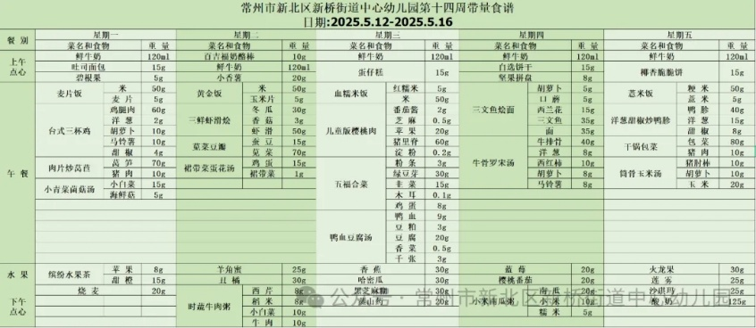午餐是苞米饭、洋葱甜椒炒鸭胗、干锅包菜、筒骨玉米汤。孩子们现在能够预估自己的饭量，根据自己的情况调整盛饭量，并且能够安静有序地吃完自己的饭菜。

3.午睡情况

今天大部分小朋友都在12：40前入睡，个别孩子在老师的陪伴下稍晚入睡。

**家长寄语：**

1.动态上的照片，仅作为老师观察时的随拍，并不是所有孩子的照片都会呈现，家长可重点关注孩子的各项能力发展情况。

2.今天周五不上延时班，请大家15:42准时接孩子哦！

3.今天孩子们绘画了巧手节想要制作的物品设计书，请大家利用周末时间收集计划书上的材料于下周一带来教室哦！